На правах рукописи

УДК 62-82

Чвялев Дмитрий Станиславович

РАЗРАБОТКА И ИССЛЕДОВАНИЕ ЭЛЕКТРОГИДРАВЛИЧЕСКОГО СЛЕДЯЩЕГО ПРИВОДА ДЛЯ ИСПЫТАНИЙ АРМАТУРЫ ЖЕЛЕЗОБЕТОННЫХ КОНСТРУКЦИЙ И ИХ ЭЛЕМЕНТОВ

Специальность 05.04.13 – Гидравлические машины, гидропневмоагрегаты

АВТОРЕФЕРАТ

диссертация на соискание ученой степени
кандидата технических наук

Москва, 2006
Работа выполнена в Московском государственном техническом университете им. Н.Э. Баумана

Научный руководитель доктор технических наук,
профессор Попов Д.Н.

Официальные оппоненты доктор технических наук,
профессор Ермаков С.А.,
кандидат технических наук,
Федотов В.А.

Ведущее предприятие ОАО НПО “Родина"

Защита диссертации состоится “29” ноября 2006 г. в 14 час. 30 мин. на заседании диссертационного совета Д 212.141.16 в Московском государственном техническом университете им. Н.Э. Баумана по адресу: 105005, 2-я Бауманская ул., 5.
С диссертацией можно ознакомиться в библиотеке МГТУ им. Н.Э. Баумана.
Ваши отзывы в 2-х экземплярах, заверенные печатью, просим выслать по указанному адресу. Желающие присутствовать на защите должны заблаговременно известить Совет письмами заинтересованных организаций на имя председателя Совета.

Автореферат разослан “27” октября 2006 г.

Ученый секретарь
диссертационного совета Д 212.141.16
кандидат технических наук, доцент Глухов С.Д.
ОБЩАЯ ХАРАКТЕРИСТИКА РАБОТЫ

Актуальность темы. Современное развитие науки и техники вышло на такой уровень, что создание новых материалов, конструкций и механизмов, не уступающих или превосходящих по своим экономическим, эксплутационным и техническим характеристикам лучшие мировые образцы, невозможно без детального изучения физических процессов, протекающих в технических системах. В связи с этим возникла необходимость в создании испытательной техники, которая позволяла бы на этапе проектирования вновь разрабатываемых конструкций исключить или усилить воздействия различных параметров. Основная задача испытательной техники состоит в том, чтобы максимально приблизить условия испытаний к реальным условиям эксплуатации и количественно определить изменение в этих условиях основных свойств, функций и характеристик конструкций.
К одной из сложных проблем испытательной техники относится моделирование динамического воздействия на несущую арматуру железобетонных конструкций. Для решения этой проблемы необходимы испытательные машины, развивающие большие усилия при высоких частотах колебаний, возможность моделирования законов нагружения со случайными составляющими. Наиболее эффективным в таких испытательных машинах является гидропривод, который позволяет моделировать различные динамические законы нагружения на испытательные образцы.
Повышение динамических характеристик испытательных машин может быть достигнуто за счет совершенствования элементов и режимов управления гидропривода. Вследствие этого следует признать актуальность задачи создания следящих электрогидравлических приводов испытательных машин.
Цель работы – создание и исследование электрогидравлического следящего привода для испытательной машины, создающей динамические периодические воздействия на материалы, конструкции и их элементов.
Методы исследования. Задачи данной работы решались теоретическими и экспериментальными методами. Теоретические исследования базируются на основных положениях гидродинамики и теории управления. Для изучения динамических процессов, как в отдельных элементах, так и во всем гидроприводе в целом, применялись методы математического моделирования.
При расчете характеристик гидростатической опоры поршня гидроцилиндра применялся программный пакет STAR CD, позволяющий решать уравнения в частных производных в трехмерной постановке конечно-разностными методами.
Экспериментальные исследования проводились на макетном образце гидропривода.
Научной новизной в работе являются:
- трехмерная математическая модель для расчета параметров гидростатической опоры на штоке поршня гидроцилиндра, которая учитывает клиновидный зазор в опоре, возникающий при перекосе штока. При этом особое внимание обращено на сложность расчета, возникающую в связи с достаточно большим отношение длины гидроопоры к величине щели;
- математическая модель всего гидропривода, в которой учтено влияние гидроопор штока гидроцилиндра на динамику привода. При составлении модели учитывались интегральные характеристики гидроопоры.
Практическая ценность работы. Полученные математические модели ориентированы на применение при создании гидроприводов испытательных машин. Разработанные на базе этих моделей методы позволяют:
- рассчитывать характеристики различных вариантов гидростатических опор штока гидроцилиндра;
- рассчитывать статические и динамические характеристики различных проектных вариантов гидроприводов испытательных машин с учетом процессов, протекающих в гидроопорах.
В результате выполненных теоретических и экспериментальных исследований создан гидропривод испытательной машины, позволяющий моделировать заданные, а также случайные динамические воздействия на материалы, конструкции и их элементы.
Достоверность полученных результатов обеспечивается применением обоснованных допущений, принятых при математическом моделировании гидромеханических процессов, как в отдельных элементах, так и во всем гидроприводе. Достоверность расчетов процессов в гидростатических опорах и в гидроприводе в целом подтверждена путем их сравнения с результатами экспериментальных исследований, проведенных автором на специально созданной установке.
Реализация результатов работы. Результаты диссертационной работы применены при проведении динамических испытаний в лаборатории при ООО “Фирма “Следящие тест-системы”. Кроме того, ведется подготовка результатов экспериментов и методики проведения испытаний для сертификации стенда.
Апробация работы. Основные положения диссертации докладывались и обсуждались на Московской студенческой научно-технической конференции в МГТУ им. Н.Э. Баумана в 1999; на Московской конференции молодых ученых “Научно-технические проблемы развития Московского мегаполиса” в ИМАШ им. А.А. Благонравова РАН в 2002, было сделано три доклада; на Международном научном симпозиуме, посвященном 120 – летию гидродинамической теории смазки в ОрелГТУ.
Публикации. По материалам диссертации имеются две опубликованные работы и четыре рукописных работы.
Объем работы. Диссертация состоит из введения, четырех глав, заключения, списка литературы, приложений и содержит 108 страниц машинописного текста, 3 таблицы, 45 страниц рисунков, список литературы из 74 наименования и 12 страниц приложений.

ОСНОВНОЕ СОДЕРЖАНИЕ РАБОТЫ

Во введении обоснована актуальность выбранной темы исследований, определены цель и задачи работы.
Первая глава посвящена обзору отечественных и зарубежных материалов по теме исследований. Рассмотрены также основные схемы и конструкции гидроприводов испытательных машин. В результате сделан вывод о перспективности конструкции с электрогидравлическим усилителем.
Затем приводится краткий обзор и обоснование выбора бесконтактных уплотнений штока поршня гидроцилиндра. Даны основные сведения о гидростатических опорах и их применения в испытательных машинах.
Вторая глава посвящена разработке математической модели течения жидкости в гидростатической опоре и расчету ее характеристик. Расчет выполнен в специализированном программном комплексе STAR CD.
Гидростатическая опора (рис. 1) представляет собой цапфу 1 с четырьмя карманами, расположенными противоположно друг другу, к которым через постоянные дроссели подается давление питания $p_{п}$.
В цапфе находится шток 2, который под действием внешней радиальной нагрузки имеет возможность смещаться вдоль оси $z$. При этом в гидроопоре появляется клиновидный зазор, показанный на рисунке. Сила, возникающая от перепада давления в щелях гидроопоры, стремится вернуть шток в исходное положение. Эта сила характеризует несущую способность гидроопоры. Другой характеристикой является расход жидкости, протекающий через гидроопору.
В начале главы рассматривается возможность определения характеристик гидростатической опоры, применяя уравнение Рейнольдса для ламинарного течения жидкости. При этом описываются допущения, принимаемые при составлении математической модели, а также условие определения границ взаимодействия течений жидкости для соседних карманов гидроопоры. Анализируя полученную математическую модель, делается вывод, что принятые допущения значительно искажают физическую картину течения жидкости и могут существенно сказаться на точности решения.
$p_{п}$$p_{п}$$1$
$Q_{\text{др1}}$$Q_{\text{др1}}$$z$$2$
$p_{0}$$p_{0}$
$γ$$Q_{y1}$$Q_{y2}$
$O$$O_{1}$$p_{п}$$p_{п}$$e$
$Q_{y3}$$Q_{y4}$$Q_{\text{др2}}$$Q_{\text{др4}}$$y$

$p_{п}$$Q_{\text{др3}}$$p_{п}$$Q_{\text{др3}}$
$l_{\text{го}}$

Рис. 1
1 – цапфа гидроопоры; 2 – шток поршня гидроцилиндра

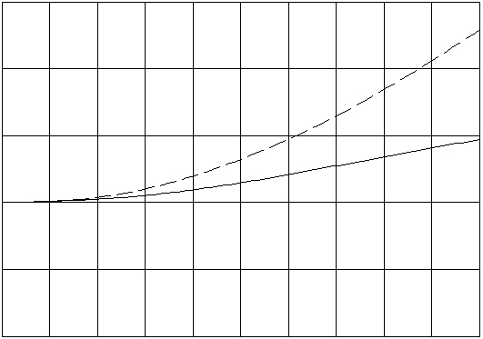
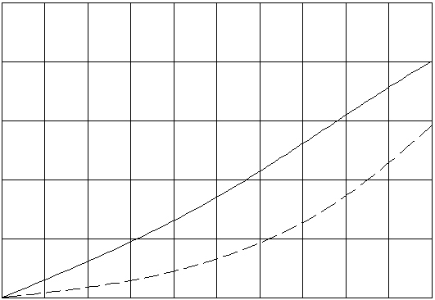

а) б)

Рис. 2

В связи с этим выбирается современный программный комплекс, который позволяет рассчитать поля скоростей и давлений жидкости в зазоре гидроопоры, основываясь на математической модели, состоящей из уравнений Навье-Стокса и неразрывности в трехмерном описании течения жидкости и учитывающей клиновидный зазор в гидроопоре, возникающий при перекосе штока в цапфе. Уравнения в декартовой системе координат имеют вид:
$\frac{∂ V_{i}}{∂ x_{i}}=0$, $ρ\frac{∂ V_{i}}{∂ t}+\frac{∂}{∂ x_{j}}\left({ρV}_{j}V_{i}−σ_{\text{ij}}\right)=F_{i}−\frac{∂ p}{∂ x_{i}}$,
где $σ_{\text{ij}}=2μ s_{\text{ij}}−\frac{2}{3}μ\frac{∂ V_{k}}{∂ x_{k}}δ_{\text{ij}}$ - компонента тензора напряжений для элемента жидкости, в которой $s_{\text{ij}}=\frac{1}{2}\left(\frac{∂ V_{i}}{∂ x_{j}}+\frac{∂ V_{j}}{∂ x_{i}}\right)$; $x_{i \left(j, k\right)}$ - соответствующие оси декартовой системы координат (i, j, k = 1, 2, 3); $V_{i}$ - компоненты скорости течения жидкости; $p$ - давление жидкости; $F_{i}$ - проекции массовых сил; $μ$ - динамическая вязкость; $ρ$ - плотность жидкости; $δ_{\text{ij}}$ - функция Кронекера.
Граничными условиями являлись давления жидкости на входе и выходе из гидроопоры. Также учитывалось условие прилипания жидкости к стенкам, при котором скорость жидкости на стенках приравнивалась к нулю. Течение принималось ламинарным при изотермическом режиме.
Из решений этих уравнений находились распределения давления и скоростей по трем направлениям декартовой системы координат для расчетной области течения жидкости в зазоре гидроопоры. Уравнения в частных производных были заменены разностными выражениями, представленными в виде:
$\sum_{j}{P_{j}^{n+1}}=0$,
$r_{φ}^{n+1}=A_{M} φ_{M}^{n+1}−\sum_{m}{A_{m}φ_{m}^{n+1}−f_{1}}$,
где $P_{j}= {\left(ρ {\vec{V}}_{r} \vec{S}\right)}_{j}$ - массовый поток жидкости через поверхность j; $ρ$ - плотность жидкости; $\vec{V_{r}}$ - вектор скорости жидкости относительно поверхности S; $φ$ - параметр для любых зависимых переменных (p, $V_{i }$); n - номер узла по итерационному времени; $A_{M}=\sum_{m}{A_{m}+f_{2}}$, где $A_{m}$ - член, учитывающий конвективные и диффузионные составляющие; m -количество ячеек; $f_{1, 2}$ - коэффициенты силовых составляющих.
Система этих уравнений решалась в программном комплексе STAR CD методами конечных объемов с применением методов установления и расщепления.
По рассчитанным полям давления и скоростей жидкости определялись интегральные характеристики гидроопоры:
a) несущая способность опоры
$\vec{P_{\text{го}}}=\sum_{i}{{\vec{P}}_{\text{го} i}}$,
где $\vec{P_{\text{го} i}}=p_{ш i} {\vec{S}}_{i}$ - несущая способность опоры, рассчитанная для одной ячейки расчетной области; $p_{ш i}$ - давление в ячейки, действующее на поверхность штока; i – количество ячеек, граничащих с поверхностью штока;
б) расход жидкости, протекающий через гидроопору
$Q_{\text{го}}=\sum_{j}{ \left[\left(Q_{y j}\right)|_{\text{y=}0}+ \left(Q_{y j}\right)|_{{\text{y=l}}_{\text{го}}}\right]}$,
где $\left(Q_{y j}\right)|_{\text{y=}0}=\left(V_{y j} S_{j}\right)|_{y=0}$ - расход жидкости, протекающей через зазор ГО со стороны $y=0$; $\left(Q_{y j}\right)|_{{\text{y=l}}_{\text{го}}}=\left(V_{y j} S_{j}\right)|_{y=l_{\text{го}}}$ - расход жидкости, протекающей через зазор ГО со стороны $y=l_{\text{го}}$. При этом $V_{y j}$ - проекция скорости жидкости на ось Oy, протекающей через поверхность $S_{j}$ ячейки на границах гидроопоры;
в) сила жидкостного трения, действующая на шток поршня со стороны жидкости
$\vec{P_{\text{тр}}}=\sum_{i}{{\vec{P}}_{\text{тр} i}}$,
где $\vec{P_{\text{тр} i}}={\vec{τ}}_{ш i} {\vec{S}}_{i}$ - сила трения для одной ячейки; $\vec{τ_{ш i}}$ - касательное напряжение, возникающие на поверхности штока.
Был произведен сравнительный расчет характеристик гидроопоры в случае с перемещением штока параллельно оси цапфы гидроопоры и в случае перекоса штока. На рис. 2а показаны характеристики безразмерного расхода $\bar{Q_{\text{го}}}=f\left(\bar{γ}, \bar{e}\right)$, на рис. 2б – характеристики безразмерной несущей способности $\bar{P_{\text{го}}}=f\left(\bar{γ}, \bar{e}\right)$, где $\bar{Q_{\text{го}}}=\frac{Q_{\text{го}}}{Q_{\text{го} 0}}$ - отношение текущего расхода жидкости через гидроопору к расходу жидкости при концентричном положении штока; $\bar{P_{\text{го}}}=\frac{P_{\text{max} \text{го}}}{P_{\text{го}}}$ - отношение максимальной величины усилия, возникающего в гидроопоре, к текущему усилию; $\bar{γ}=\frac{γ}{γ_{\text{max}}}$ - отношение текущего угла поворота штока к максимальному; $\bar{e}=\frac{e}{H_{0}}$ - отношение текущего смещения штока к радиальному зазору в гидроопоре при концентричном положении штока.
Сплошными линиями показаны результаты, полученные для случая с перекосом штока, штриховыми – для случая с параллельным перемещением штока. Характер роста этих характеристик для случая с параллельным перемещение штока относительно оси цапфы гидроопоры и случая с перекосом штока различен. В случае перекошенного штока расход жидкости меньше и разница составляет 50…55%, при этом несущая способность гидроопоры больше на 37…105%. Существенная разница характеристик позволяет сделать вывод, что при расчетах гидростатических опор необходимо учитывать перекос штока в цапфе гидроопоры.
Полученные расчетные характеристики гидростатической опоры проверены по экспериментальным характеристикам несущей способности и расхода жидкости.
В третьей главе представлены математические модели гидропривода с
двухкаскадным электрогидравлическим усилителем (ЭГУ) и гидроцилиндром, имеющим гидростатические опоры на штоке поршня (рис.3). Рабочая жидкость подается под давлением $p_{п}$ к золотнику ЭГУ 4 и через дроссель к гидростатическим опорам 1. Золотник имеет возможность перемещаться на величину $x_{з}$ под действием силы, возникающей от перепада давлений на его торцах $\left(p_{\text{у1}}−p_{у2}\right)$, создаваемого гидравлическим мостом с четырьмя регулируемыми сопротивлениями типа сопло-заслонка. При этом жидкость подается в полость гидроцилиндра с расходом $Q_{1}$, а вытекает из него с расходом $Q_{2}$, и на поршне возникает перепад давления $(p_{1}−p_{2})$, который определяет рабочее усилие на испытуемом образце. Жидкость, поступающая из гидроопор в атмосферу, откачивается струйным насосом 3.

Рис. 3
1 – цапфа гидростатической опоры; 2 – шток поршня гидроцилиндра;
3 – струйный насос; 4 – золотник ЭГУ

Рис. 4

В основу математических моделей положены перечисленные ниже уравнения.
Уравнение расхода жидкости через дросселирующие устройства типа сопло-заслонка и цилиндрический золотник
$Q_{\text{др}}=k^{'}x\sqrt{p_{\text{др1}}\text{- }p_{\text{др2}}}$,
где $k^{'}$ - коэффициент проводимости дросселирующего элемента; $x$ - расстояние между кромками щели дросселирующего отверстия; $p_{\text{др1}}\text{- }p_{\text{др2}}$ - перепад давления на дросселирующем устройстве.
Уравнение расходов, поступающих под торцы золотника
$Q_{y i}=F_{з}\frac{dx_{з}}{dt}±\frac{V_{\text{у }i}}{B_{ж}}\frac{dp_{\text{у }i}}{dt}$,
где $F_{з}$ - площадь торца золотника; $V_{у}$ - объем полостей перед торцами золотника; $B_{ж}$ - модуль объемной упругости жидкости; i = 1, 2; знак плюс записывается для индекса 1; знак минус – для индекса 2.
Уравнение расходов жидкости, втекающей и вытекающей из полости гидроцилиндра
$Q_{i}=F_{п}\frac{dy_{ш}}{dt}±\left(1+\frac{V_{\text{тр} i}}{V_{i}}\right) \frac{V_{i}}{B_{ж}}\frac{dp_{i}}{dt}+Q_{\text{го}\text{.}ц i} +k_{\text{пер}}\left(р_{1}−p_{2}\right)$,
где $F_{п}$ - рабочая площадь поршня гидроцилиндра; $y_{ш}$ - величина смещения поршня; $V_{i}$ и $V_{\text{тр} i}$ - объемы рабочей жидкости в полостях гидроцилиндра и в подводящих трубопроводах; $Q_{\text{го}\text{.}ц i}$ - расходы жидкости, поступающие в полости гидроцилиндра из гидроопоры; $k_{\text{пер}}$ - коэффициент перетечки жидкости по поршню.
Уравнение движения золотника
$m_{з}\frac{d^{2}х_{з}}{dt^{2}}+k_{\text{тр}\text{.}з}\frac{dх_{з}}{dt}+2с_{\text{гд}} x_{з}=F_{з}\left(р_{у1}−р_{у2}\right)$,
где $m_{з}$ - масса золотника; $k_{\text{тр}\text{.}з}$ - коэффициент трения; $с_{\text{гд}}$ - коэффициент жесткости гидродинамической пружины.
Уравнение движения поршня
$m \frac{d^{2}{\text{ y}}_{ш}}{{\text{d t}}^{2}}+k_{\text{тр}\text{.}ц}\frac{{\text{d y}}_{ш}}{\text{d t}}+с_{н}{\text{ y}}_{ш}=P_{н}$,
где $m$ - масса поршня вместе с испытуемым образцом; $y_{ш}$ - смещение штока; $k_{\text{тр}\text{.}ц}$ - коэффициент трения; $с_{н}$ - жесткость испытуемого образца; $P_{н}$ - усилие, прикладываемое к испытуемому образцу.
Порядок составленных нелинейных дифференциальных уравнений, описывающих гидропривод испытательной машины, равен десяти. Для определения параметров, обеспечивающих устойчивость гидропривода, а также для получения его частотных характеристик, полученные уравнения были линеаризованы и по ним составлена структурная схема гидропривода (рис. 4). На схеме введены следующие обозначения: $U_{\text{вх}}\left(s\right)$ - входное напряжение с блока питания ЭГУ; $W_{\text{ЭГУ}}\left(s\right)$, $W_{\text{ГЦ}}\left(s\right)$ - передаточные функции ЭГУ и гидроцилиндра соответственно; $Q_{\text{го}\text{.}ц}=\frac{Q_{\text{го}\text{.}ц 1}+Q_{\text{го}\text{.}ц 2}}{2}$ - расход жидкости, поступающий через гидростатические опоры в полости гидроцилиндра; $k_{\text{ос}\text{.}p}$ - коэффициент обратной связи по перепаду давлений в полостях гидроцилиндра. Передаточные функции имеют вид
$W_{\text{ЭГУ}}\left(s\right)=\frac{\frac{K_{\text{ус}}K_{\text{iU}}K_{ϕ i}K_{xϕ}}{\left(T_{у}s+1\right)\left(T_{я^{2}}s^{2}+2ζ_{я}T_{я}s+1\right)}K_{\text{ос}\text{.}х}}{1+\frac{K_{\text{ус}}K_{\text{iU}}K_{ϕ i}K_{xϕ}}{\left(T_{у}s+1\right)\left(T_{я^{2}}s^{2}+2ζ_{я}T_{я}s+1\right)}K_{\text{ос}\text{.}х}}K_{\text{Qx}}$;
$W_{\text{ГЦ}}\left(s\right)=\frac{\frac{K_{\text{pQ}}K_{\text{yp}}F_{п}s}{\left(T_{\text{дц}}s+1\right)\left(T_{ц^{2}}s^{2}+2ζ_{ц}T_{ц}s+1\right)}}{1+\frac{K_{\text{pQ}}K_{\text{yp}}F_{п}s}{\left(T_{\text{дц}}s+1\right)\left(T_{ц^{2}}s^{2}+2ζ_{ц}T_{ц}s+1\right)}}$,
где K – коэффициенты усиления, передачи и обратной связи; Т – постоянные времени; ζ – коэффициенты демпфирования.
Линейная математическая модель гидропривода имеет восьмой порядок.
В результате были получены безразмерная логарифмическая амплитудная $\bar{L}\left(f\right)=\frac{L\left(f\right)}{L_{\text{max}}}$ и фазовая $ϕ \left(f\right)$ характеристики для всего гидропривода (рис. 5), где $L$ - текущая величина логарифмической амплитудной характеристики; $L_{\text{max}}$ - ее максимальная величина; $f=\frac{ω}{2π}$ - частота.
В четвертой главе описана конструкция созданной экспериментальной установки, представлен расчет струйного насоса, а также описаны методика и результаты экспериментальных исследований гидростатической опоры и динамики гидропривода.
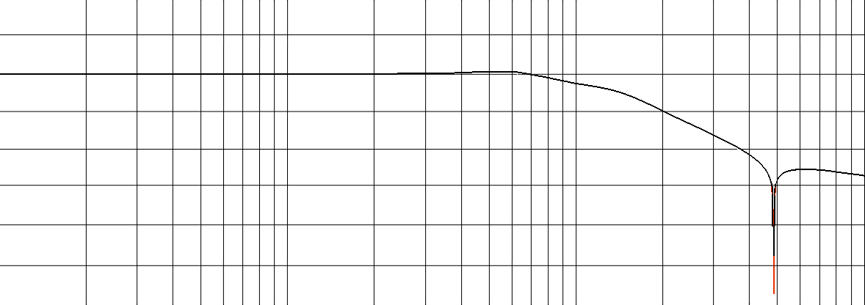
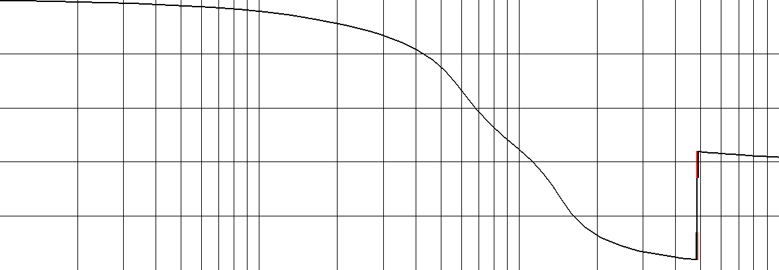

Рис. 5
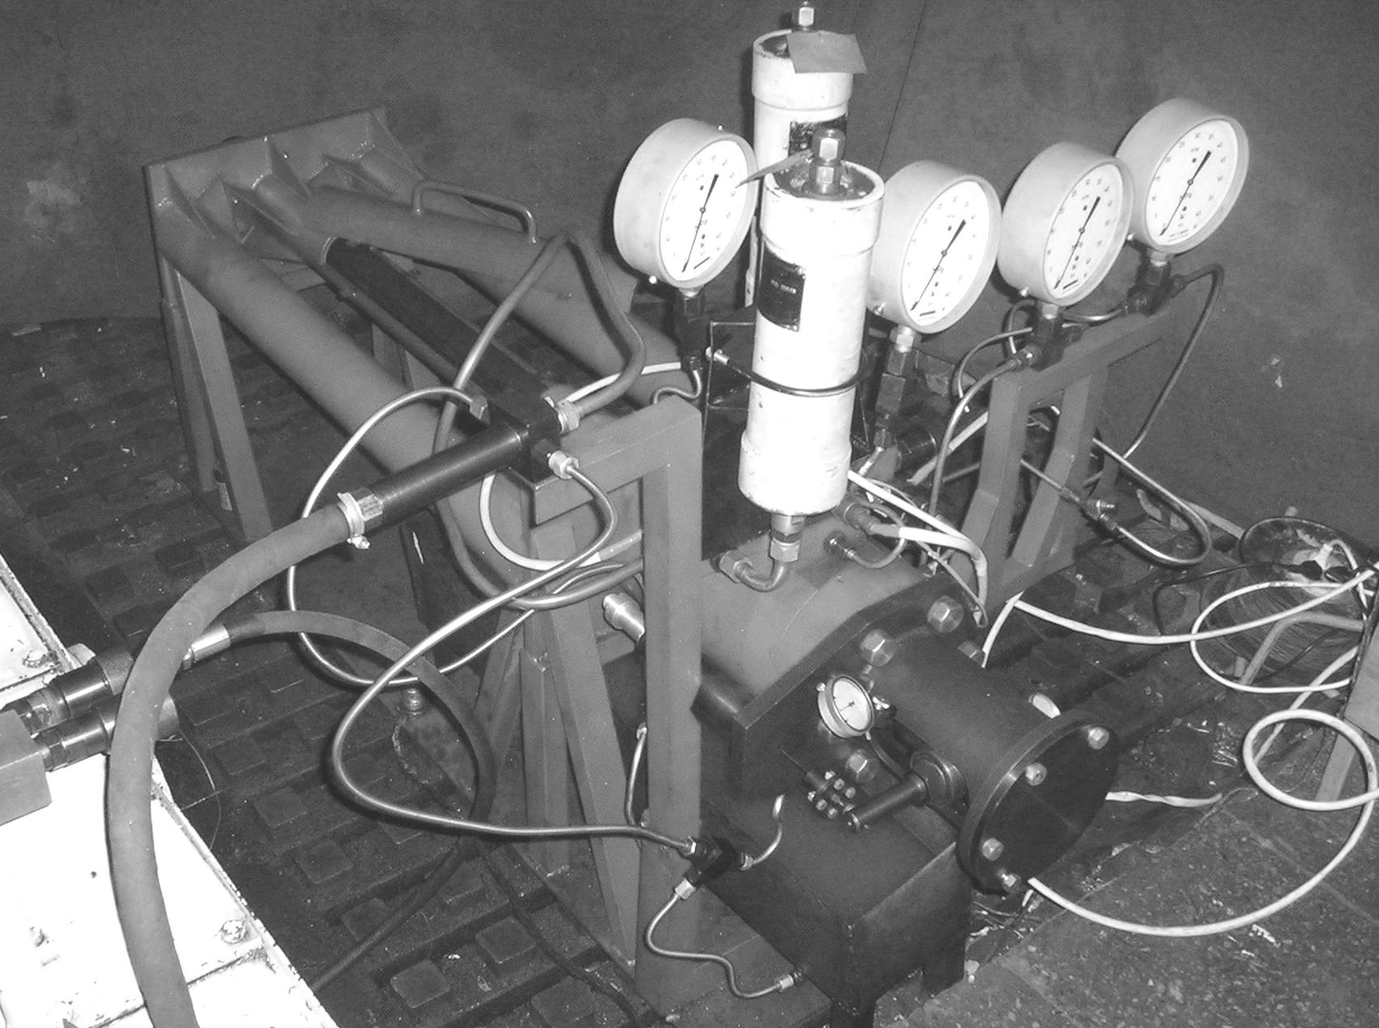

Рис. 6

$\text{10}$$\text{12}$

$9$
$8$
$7$$\text{11}$

$6$

$2$$3$$5$$1$$4$

Рис.7
12
Фотография экспериментальной установки представлена на рис. 6. Установка состоит (рис. 7) из насосной станции 1, закрепленного на горизонтальной станине гидроцилиндра 3, электрогидравлического усилителя 9. Гидропневмоаккумуляторы 10 подсоединены к входной и выходной магистралям гидропривода и позволяют гасить пульсации давления. Экспериментальный образец каната 2 закреплен в специальных цанговых зажимах 6. К полостям цилиндра подключены датчики давления 11, с помощью которых контролируется усилие нагружения испытательного образца. Датчик перемещения 4 контролирует среднее положение поршня в гидроцилиндре при предварительном натяжении. Давления питания гидропривода и гидростатических опор контролируется по манометрам 12. С левой стороны гидроцилиндра расположено нагрузочное устройство 7 и контрольные индикаторы 5 и 8 для испытаний гидроопор.
Результаты расчетов и экспериментальных исследований гидростатической опоры сравниваются на рис. 8. На рис. 8а представлены графики безразмерной расходной характеристики гидроопоры $\bar{Q_{\text{го}}}=f\left(\bar{γ}\right)$. На рис. 5б – графики безразмерной характеристики несущей способности гидроопоры $\bar{P_{\text{го}}}=f\left(\bar{γ}\right)$. Сплошными линиями на этих рисунках изображены характеристики, полученные экспериментально, а штриховыми – соответствующие им характеристики, рассчитанные на ЭВМ. Сравнение результатов расчета и экспериментов, проведенных с гидроопорой, показало отличие при концентричном положении штока не более, чем на 6%, в случае с перекосом штока на 11-14%.
Результаты расчетов и экспериментальных исследований динамики гидропривода сравниваются на рис. 9. На нем представлены графики безразмерной логарифмической амплитудной характеристики $\bar{L}=f\left(f\right)$, полученной экспериментально (сплошная линия) и расчетом на ЭВМ (штриховая линия). Сравнение результатов проведенных для гидропривода в целом, показало отличие не более, чем на 7%.

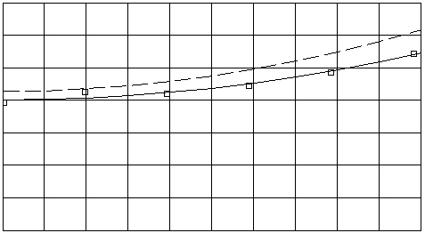
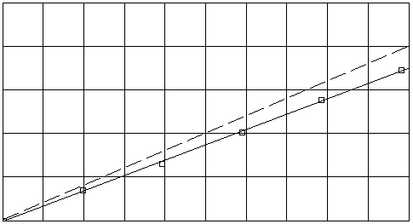

а) б)
Рис. 8

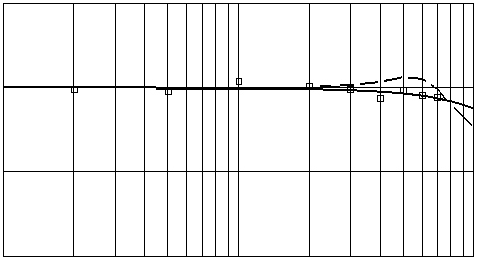

Рис. 9
ОБЩИЕ ВЫВОДЫ

1. В испытательных машинах для моделирования динамических воздействий на арматуру железобетонных конструкций целесообразно применять электрогидравлический следящий привод с обратными связями по положению выходного звена и по разности давлений в гидроцилиндре.

2. Гидроцилиндры испытательных машин, позволяющие проводить динамические испытания на частотах до 100 Гц и амплитудах силового воздействия до 10 кН, а также до 2 млн. циклов нагружения должны быть снабжены гидростатическими опорами и не иметь контактных уплотнений.

3. При расчете характеристик гидростатических опор следует учитывать возможный перекос штока в цапфе гидроопоры от действия внешней радиальной нагрузки. С достаточной для практики точностью расчет может быть выполнен по разработанной в диссертации методике, основанной на использовании программного комплекса STAR CD. Применение программного комплекса позволило решить проблему, возникающую при расчете течения жидкости в щели, длина которой значительно превышает ее толщину. Адекватность результатов таких расчетов реальным характеристикам гидростатической опоры была подтверждена экспериментально.

4. Разработанная математическая модель электрогидравлического привода, учитывающая интегральные характеристики гидростатических опор, достоверно описывает динамические процессы в испытательной машине при частотных испытаниях каната на всем рабочем диапазоне. Сравнение результатов моделирования с результатами экспериментов подтверждают правомерность сделанных допущений при разработке модели.

5. Разработанная конструкция испытательной машины используется для испытаний канатов с максимальной статической нагрузкой до 300 кН, амплитудой нагружения до 10 кН, частотой колебаний до 70 Гц.

Основные результаты диссертации отражены в следующих работах:
1. Составление и исследование математической модели электрогидравлического следящего привода для динамических испытаний железобетонных конструкций и их элементов / Д.С. Чвялев, Д.Н. Попов, С.Л. Ситников, Г.Ж. Сахвадзе // Научно-технические проблемы развития Московского мегаполиса: Труды Московской конференции молодых ученых, аспирантов и студентов. – М., 2003. – С. 23-39.
2. Математическое моделирование и экспериментальные исследования гидростатических опор для штока гидроцилиндра испытательной машины / Д.С. Чвялев, Д.Н. Попов, С.Л. Ситников // Международный научный симпозиум. Гидродинамическая теория смазки – 120 лет. Сборник трудов симпозиума. – Орел, 2006. Т. 1. – С. 301-307.
3. Чвялев Д.С., Попов Д.Н. Составление и исследование математической модели электрогидравлического привода для динамических испытаний арматуры железобетонных конструкций // Наука в образовании: электронное научное издание. Инженерное образование. – 2006. –№6. – 14 с.
4. Попов Д.Н., Чвялев Д.С. Численное исследование течения вязкой жидкости в гидростатической опоре штока // Вестник МГТУ. Машиностроение. – 2006. – №3. – С. 15-24.

